ФЕДЕРАЛЬНОЕ АГЕНТСТВО ПО ОБРАЗОВАНИЮ
Государственное образовательное учреждение высшего профессионального образования
ВЯТСКИЙ ГОСУДАРСТВЕННЫЙ УНИВЕРСИТЕТ
Факультет автоматики и вычислительной техники
Кафедра электронных вычислительных машин

АВТОМАТИЗИРОВАННАЯ СИСТЕМА ПРИОБРЕТЕНИЯ ЗНАНИЙ

Отчёт
Лабораторная работа №10 по дисциплине
«Системы искусственного интеллекта»

Выполнил студент группы ВМ-51________________/Дрозд А.Н./
Проверил доцент кафедры ЭВМ_____________/Ростовцев В.С./

Киров 2008
Целью выполнения лабораторной работы является изучение методов автоматизированного приобретения знаний на основе репертуарной решетки Келли. Работа выполняется с помощью программы Kelly.exe.

Выполнение лабораторной работы

Одна из птиц может быть определена по 6 параметрам, перечисленным в таблице 1.

Таблица 1 – Параметры, по которым определяется студент
Параметр | Возможные значения
Летает | Хорошо, Плохо
Одомашненная | Да, Нет
Климат обитания | Теплый, Умеренный
Хищник | Да, Нет
Образ жизни | Дневной, Ночной
Размер | Маленький, Большой

Соотношение гипотез с параметрами представлено в таблице 2.

Таблица 2 – Соотношение гипотез с параметрами
Гипотеза | Летает | Одомашненная | Климат обитания | Хищник | Образ жизни | Размер
Воробей | Хор | Нет | Умер | Нет | Дневн | Мал
Гусь | Хор | Да | Умер | Нет | Дневн | Средн
Курица | Плох | Да | Умер | Нет | Дневн | Средн
Попугай | Хор | Нет | Тепл | Нет | Дневн | Мал
Сова | Хор | Нет | Умер | Да | Ночн | Больш
Сокол | Хор | Нет | Умер | Да | Дневн | Больш
Страус | Плох | Да | Тепл | Нет | Дневн | Больш

1 Выбор лучшего метода выявления свидетельств, шкала – 5 делений

1.1 Выявление свидетельств методом триад

Ход выполнения этого этапа представлен на рисунках 1-4.

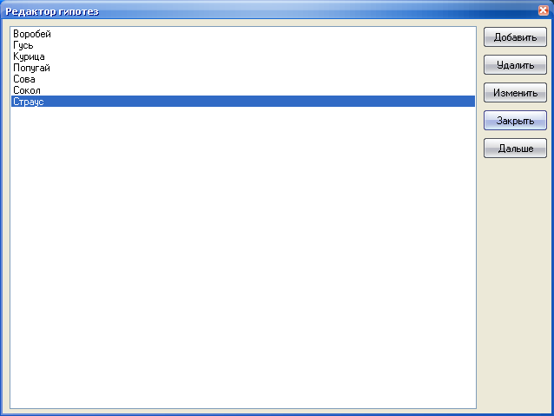
Рисунок 1 – Гипотезы

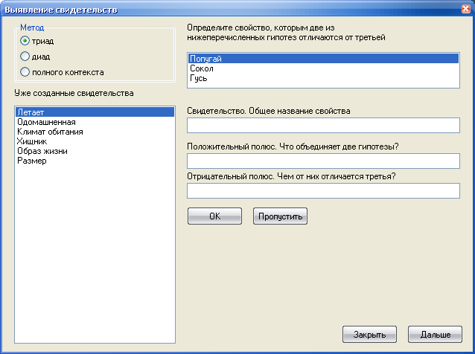
Рисунок 2 – Выявление свидетельств методом триад
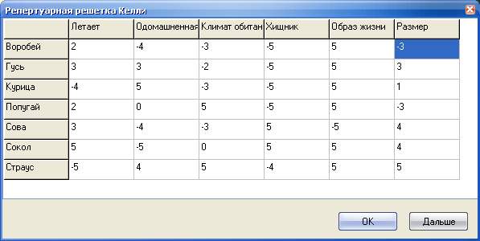
Рисунок 3 – Репертуарная решетка Келли, 5 делений

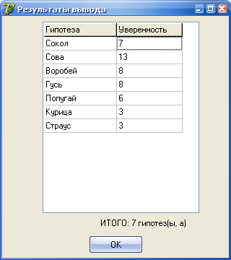
Рисунок 4 – Результаты вывода для гипотезы «Сова»

1.2 Выявление свидетельств методом диад

Ход выполнения этого этапа представлен на рисунках 5-7.

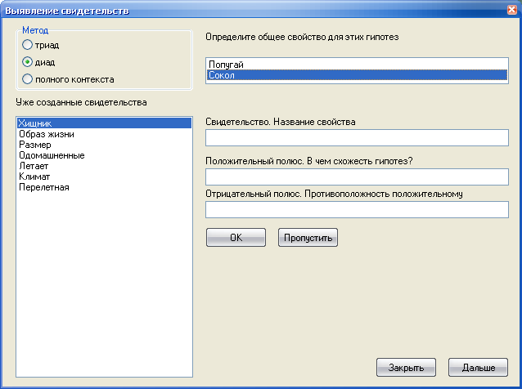
Рисунок 5 – Выявление свидетельств методом диад

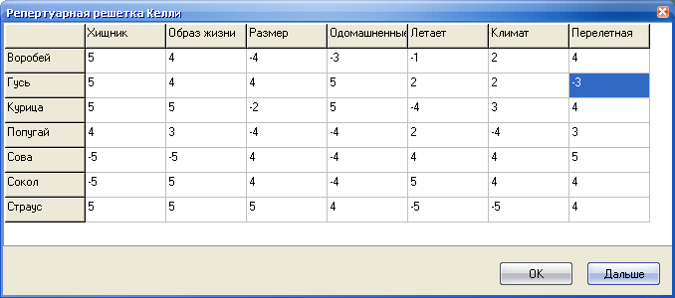
Рисунок 6 – Репертуарная решетка Келли, 5 делений

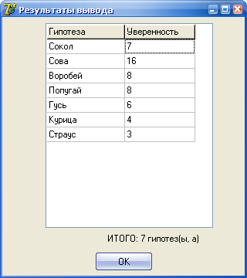
Рисунок 7 – Результаты вывода для гипотезы «Сова»

1.3 Выявление свидетельств методом полного контекста

Ход выполнения этого этапа представлен на рисунках 8-10.

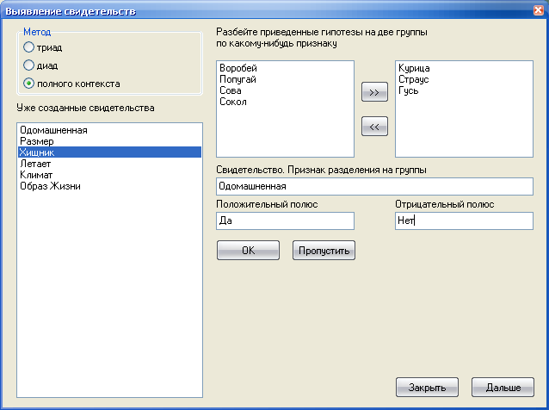
Рисунок 8 – Выявление свидетельств методом полного контекста
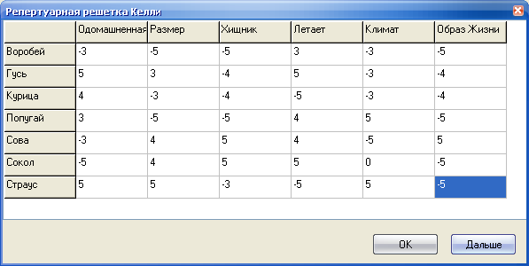
Рисунок 9 – Репертуарная решетка Келли, 5 делений

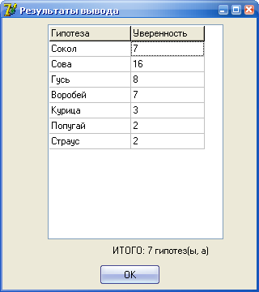
Рисунок 10 – Результаты вывода для гипотезы «Сова»

Эксперименты в пунктах 1.1-1.3 показали, что в данном случае лучшим методом выявления свидетельств является метод полного контекста и диад (коэффициент уверенности желаемой гипотезы – 16), но лучшим оказался метод полного контекста, т.к. коэффициенты уверенности других гипотез меньше. В дальнейших экспериментах будет использоваться метод полного контекста.

2 Выбор количества делений шкалы

Ход выполнения этого этапа представлен на рисунках 11-14. Эксперимент для шкалы с пятью делениями показан в п.1.3.

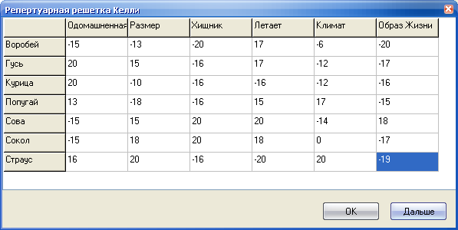
Рисунок 11 – Репертуарная решетка Келли, 20 делений

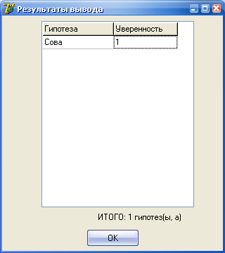
Рисунок 12 – Результаты вывода для гипотезы «Сова»
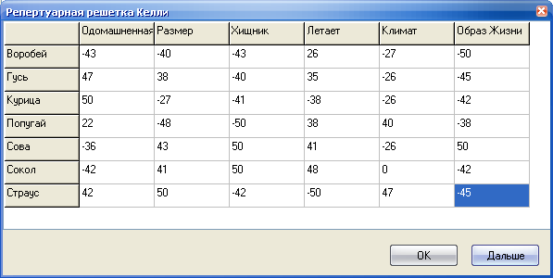
Рисунок 13 – Репертуарная решетка Келли, 50 делений

Рисунок 14 – Результаты вывода для гипотезы «Сова»

Эксперименты с репертуарными решетками с 20 и 50 делениями показали одинаковые результаты: для желаемой гипотезы «Сова» коэффициент уверенности равен 1, для остальных – 0. С увеличением размерности репертуарной решетки с 5 делений до 20-50 качество вывода повышается Изучены принципы построения АСПЗ на базе репертуарной решетки Келли.

